**Уважаемые жители Тбилисского сельского поселения!**

16.01.2025 сотрудниками администрации Тбилисского сельского поселения и волонтерами антинаркотического отряда Тбилисского района при проведении профилактических мероприятий на территории ст. Тбилисской выявлено 2 надписи пронаркотического характера, пропагандирующих интернет – ресурсы, с помощью которых возможно приобретение наркотических средств с использованием сети Интернет.

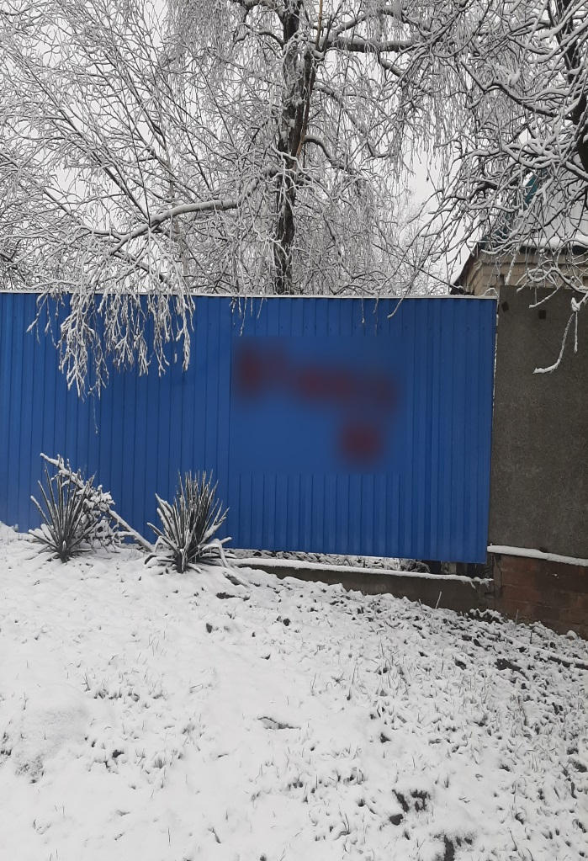 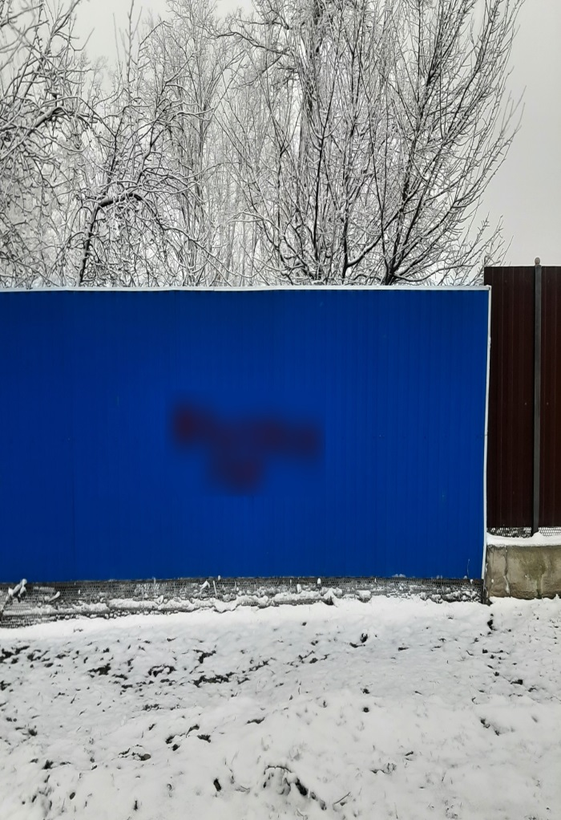

Если Вам известно о местах и фактах незаконной реализации алкогольной продукции, незаконного приобретения, изготовления, хранения, потребления или сбыта наркотических средств, о местах произрастания наркосодержащих растений, об объектах, на которые нанесены надписи пронаркотического характера, просим обращаться по «Телефонам доверия»:

- администрация Тбилисского сельского поселения Тбилисского района: 2-31-79 (в рабочие дни с 08.00 до 17.00 часов);

- антинаркотическая комиссия муниципального образования Тбилисский район: 2-30-51(в рабочие дни с 08.00 до 16.00 часов);

- Отдел МВД России по Тбилисскому району: 2-33-12 (круглосуточно);

- врач-нарколог ГБУЗ «Тбилисская ЦРБ»:3-25-42 (в раб.дни с 08.00 до 17.00 час)

**Ваше сообщение может быть анонимным!**